La Struttura Interprovinciale di Reggio Emilia e Modena invita i dirigenti
e i loro collaboratori ad un incontro di formazione sul tema:

Le Figure di Sistema

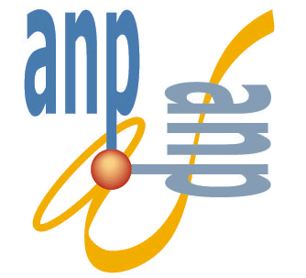
La formazione dello staff del dirigente (vicari, collaboratori, figure strumentali. Responsabili di progetto…..)

Relatore
Massimo Spinelli
Presidente Regionale
A.N.P Lombardia
Membro dello staff Nazionale ANP
L’incontro è aperto a tutti i Dirigenti
e ai loro collaboratori

Verrà rilasciato attestato di presenza valido per l’esonero dal servizio scolastico

La Presidente Provinciale
ANP-CIDA
Patrizia Pellacani
Per info : patrizia_pellacani@libero.it

Mercoledì
22 gennaio 2014
dalle ore 15.30
alle ore 18.30

Presso l’Aula Magna dell’Istituto
Galvani-Iodi
Via della Canalina, 21
Reggio Emilia

